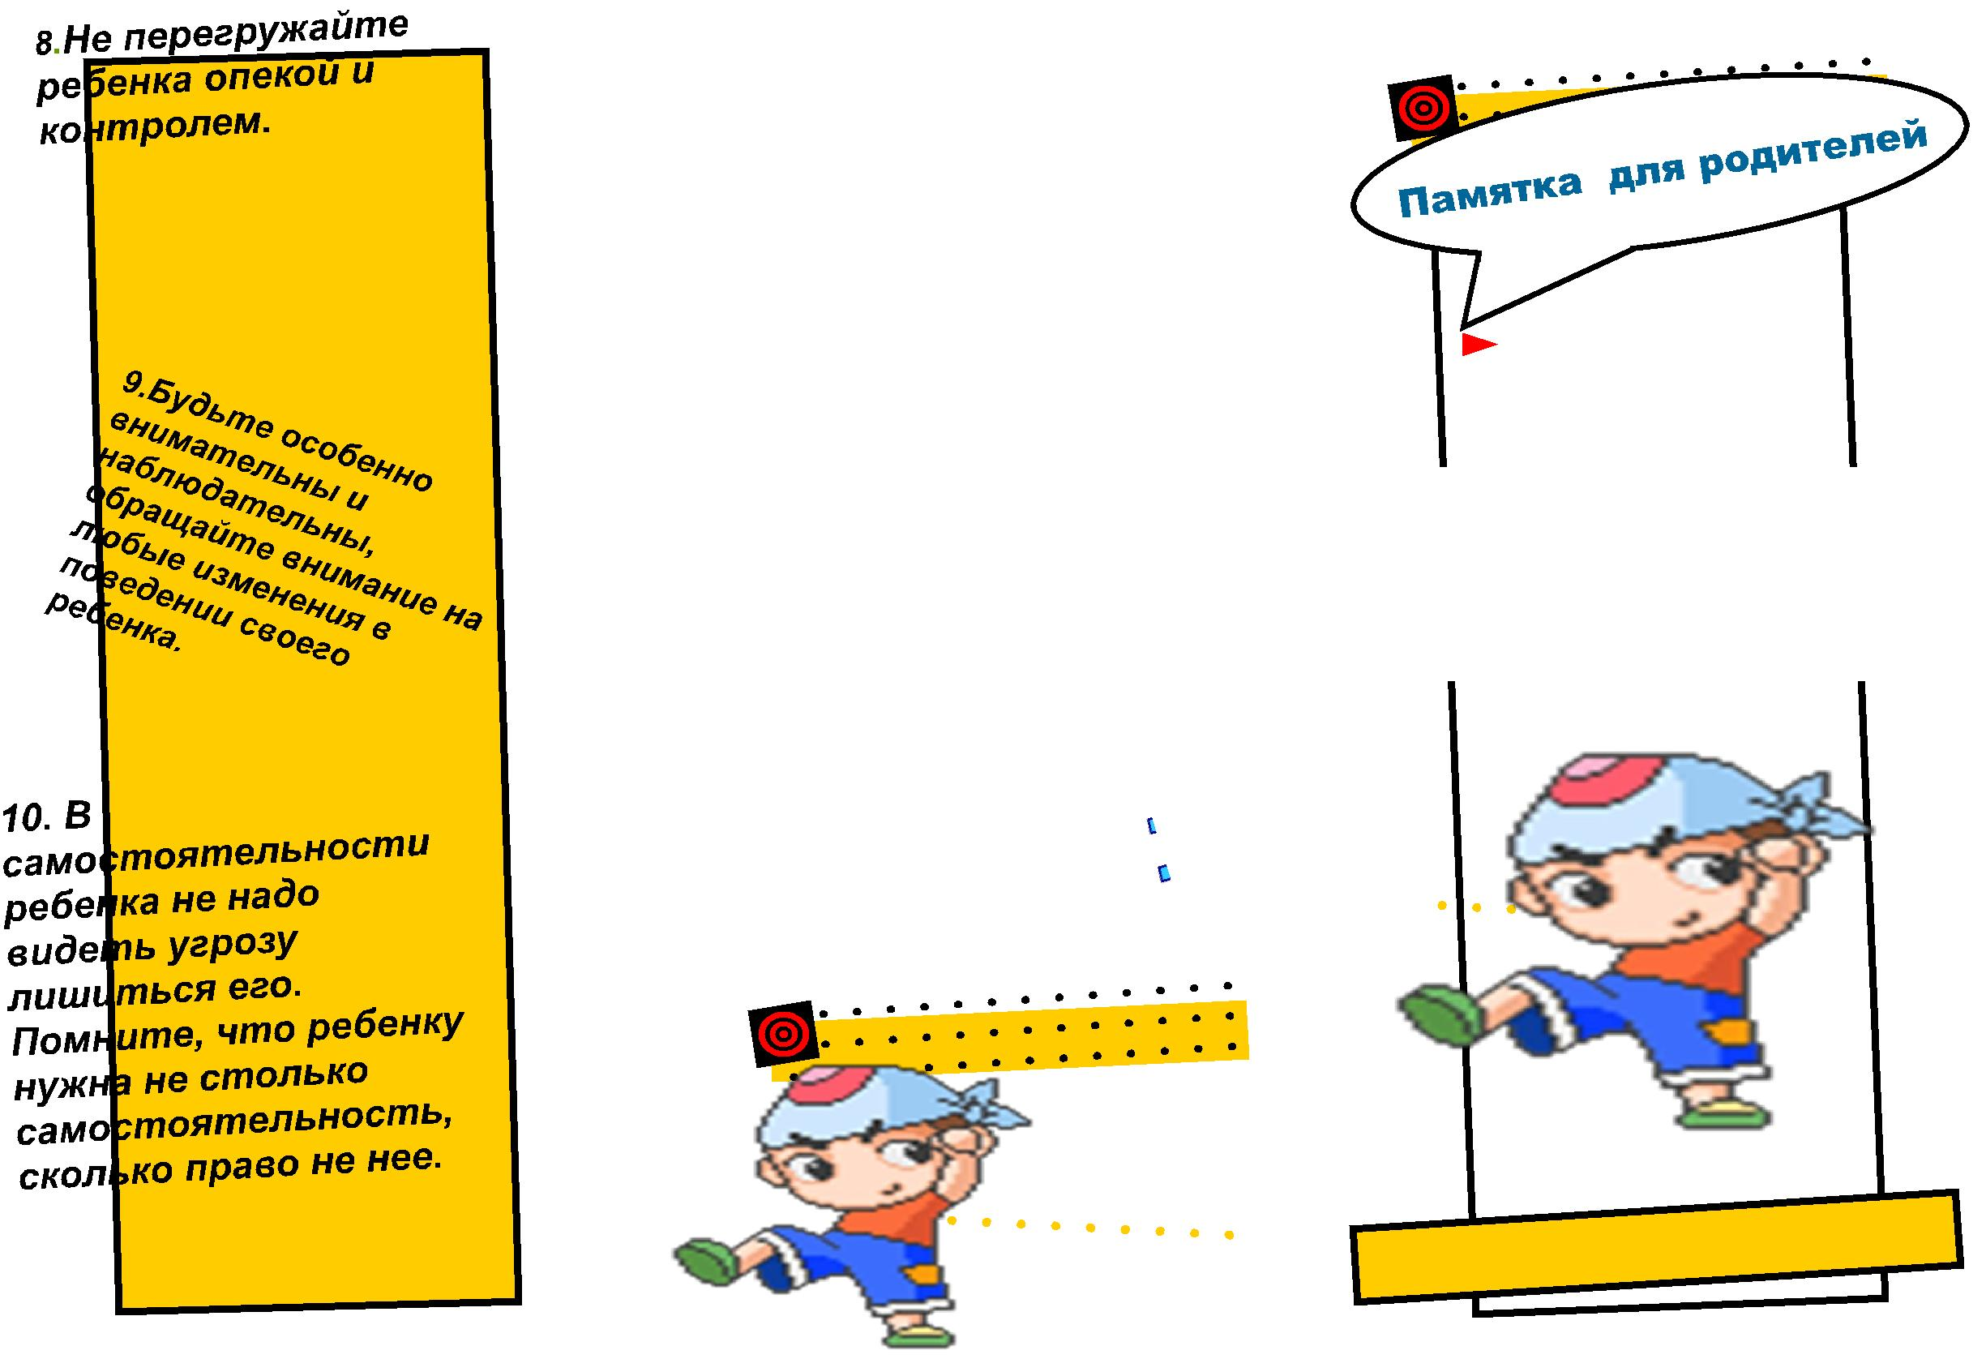

**Возрастные**

**особенности**

**подростка**

Кл.рук. Сотскова Е.А. тел89506289493

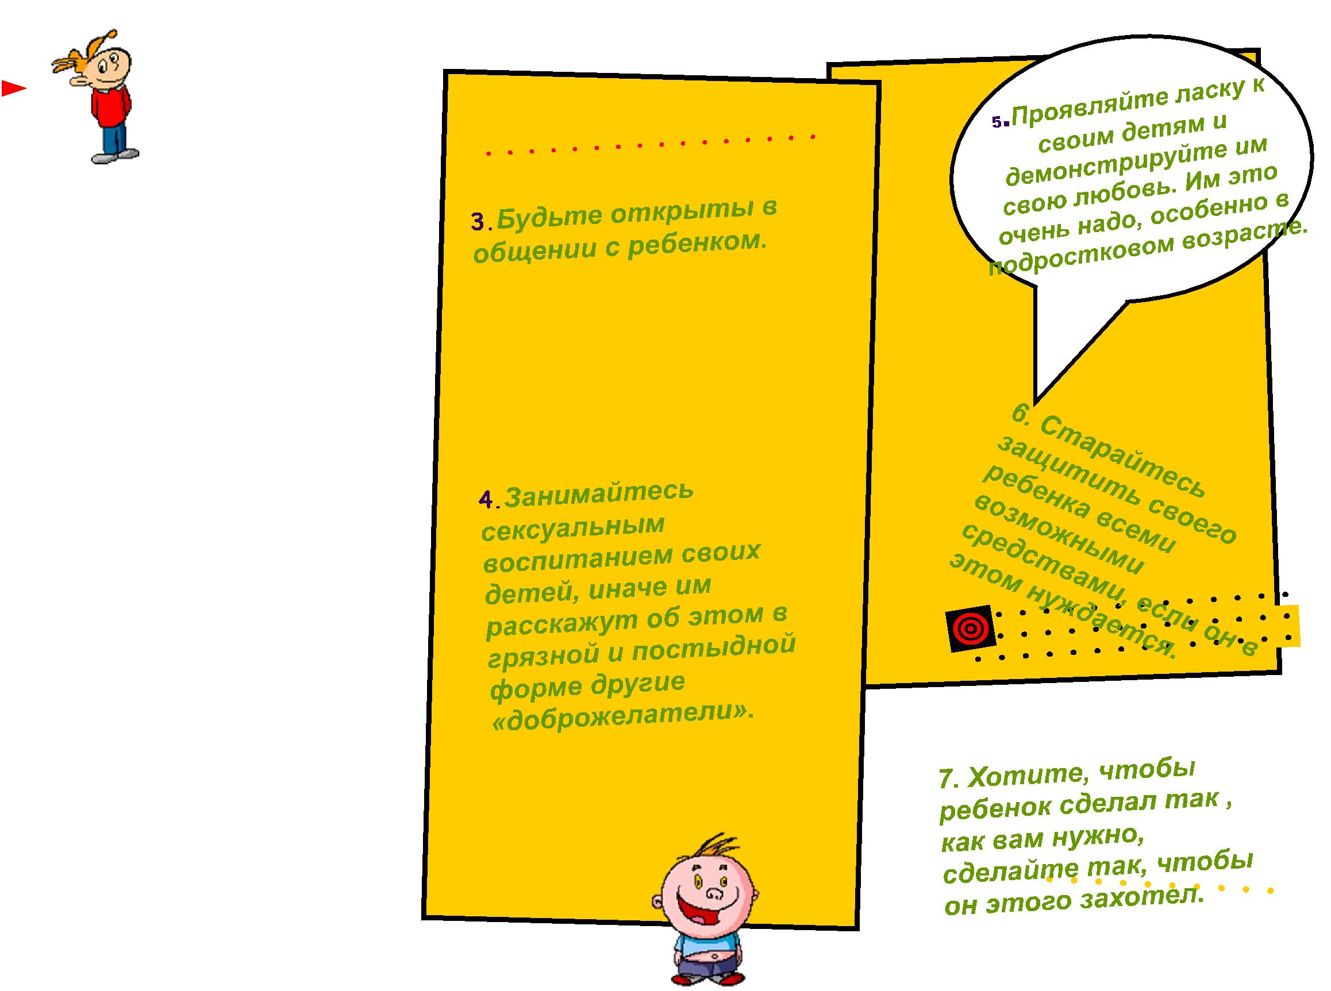

1.***Старайтесь говорить***

***со своим ребенком от-крыто и откровенно на самые деликатные те-мы.***

2.***Опасайтесь получения***

***вашим ребенком нежела-тельной информации из чужих уст.***

